**嵌入式电子钢琴**

**西安明德理工学院**

**西安粤嵌信息科技有限公司**

**2022年5月30日**

**目 录**

一、实习基本信息 3

二、实习目标 4

三、实习课程资源 5

四、实习内容及安排 7

五、实习考核规范及成绩评价 9

六、实习安排及管理 10

**一、实习基本信息**

1、实习专业：19计科

2、课程结构：“企业+”实习。动手操作+行业发展+技能提升+企业文化+项目实践

3、总体安排：6天

4、实习单位：西安粤嵌信息科技有限公司

### 5、实习方式：“嵌入式电子钢琴”

6、实习时间：**6.27 ~ 7.2**（6天）

7、**专业班级负责教师：**

|  |  |  |  |  |
| --- | --- | --- | --- | --- |
| 序号 | 专业班级 | 人数 | 负责教师 | 实习教师要求 |
| 1 |  |  |  | 点名考勤，学生安全教育，学生疫情防控，每天掌握实习进度和学生状态，及时汇总存在问题进行反馈。 |
| 2 |  |  |  |
| 3 |  |  |  |
| 4 |  |  |  |
| 5 |  |  |  |
| 6 |  |  |  |

**二、实习目标**

作为专业的大学生实习实训企业，秉承“行业引领,齐商共赢,开拓创新,服务诚信”的核心经营理念，整合企业资源，搭建产学研平台，贯彻落实《国家产教融合建设试点实施方案》，全面推进“企业+”工程实训。实习过程坚持“项目与企业不分家，实践与理论不分家”，坚持以学生为中心，以项目为导向，以实体经济为依托，以嵌入式技术应用为动力，希望将物联网、电子信息工程类的所有学生全面引入实践环节,为学生提供创新的实践环境，通过理论和实践结合，企业和项目结合的“两结合”的形式，全面提高学生的创造性和就业力！

1、培养学生的专业素养与基本专业实践技能。通过这次实习，学生可以了解、熟悉、掌握岗位职责、规范编程、软件开发技巧、研发流程、调试技术、目前热门技术等实际开发的经验和方法，为就业后尽快适应工作打下一个坚实的基础。

2、丰富、实用、深入浅出的内容，可以把学生以前学过的基础知识，加以融会贯通，让学生了解并熟悉所学的知识在嵌入式系统应用、物联网技术、计算机技术等方面的应用和实现。

3、有效地培养和提高学生的工程技能和团队合作能力；了解产品研发流程，并对过程中团队合作的重要性有所理解。

4、通过动手实践，巩固现有理论知识，补充现有理论知识，升华理论知识，创新理论知识。

5、提高学生解决复杂工程问题的能力，提升个人竞争力。

三、实习课程资源

|  |  |
| --- | --- |
| **专业提升课程** |  |
| **嵌入式**  加强相关的理论和技术的学习与训练。采用主流处理器Cortex A53，与行业无缝连接以提高课程实验教学和课外科技实践。GEC6818开发平台支持三大操作系统，资源完整、内容丰富，包括：ARM微处理器系统、嵌入式实时操作系统、嵌入式Android系统、嵌入式Android应用开发、嵌入式系统项目实战开发等内容。 | 工程  实训 |
| **传感电路**  传感器是实现自动检测和自动控制的首要环节，传感器的存在和发展，让物体有了触觉、味觉和嗅觉等感官，让物体慢慢变得活了起来。传感器种类丰富、应用领域及其广泛。我们将通过温湿度、光照等传感器，让学生在信号处理，模数转换，数据传输，物理特性等方面能有所理解，并最后通过项目开发对传感器进行完整操作及验证。 | 工程  实训 |
| **嵌入式电子钢琴**  Linux操作系统具有诸多优点，并且内核可裁剪，在满足系统要求的同时，具有高度的可移植性，由于设备硬件平台的多样性，CPU芯片的快速更新，操作系统要求支持常用的CPU，如X86, ARM, MIPS, POWERPC等，并具有良好的可移植性。另外还需要支持种类繁多的外部设备。Linux支持以上几乎所有的主流芯片，并且还在不断的被移植到新的芯片上，嵌入式系统具有成本敏感性，处理器速度较低 ，存储器空间较少，这要求嵌入式OS体积小，速度快。  电子钢琴使用Linux C进行开发，其中实现琴键图片和背景的显示，同时配合MP3文件的音效播放、按键特效、音效音量控制、进度控制等功能。 | 工程  实训 |

四、实习内容及安排

为了提高学生各类技能水平，公司为学生提供全面服务。以面授教学形式进行学习，同时增加互动指导，帮助学生更好的进行技能学习。

|  |  |  |
| --- | --- | --- |
| **实习综合实践教学环节** | | |
| 序号 | 主要内容与要求 | |
| 上午（9:00-12:00） | 下午（14:00-17:00） | |
| 第一天 | 项目介绍  Linux开发环境安装  建立交叉编译环境  GCC工具介绍  编写Linux C程序 | 嵌入式Linux C语言开发  嵌入式Linux 的设备访问  Linux的文件IO开发  Linux的LCD控制 |
| 第二天 | LCD显示屏的原理  内存映射  BMP，JPG图片存储格式介绍 | UI界面搭建  应用小图标显示  界面显示特效  系统的界面设计 |
| 第三天 | Linux的Frame buffer显存映射  Mmap的现存操作处理  高速访问显存及绘图 | Linux 的jpeg编码库调用实现  Libjpeg开源库的移植实现  Libjpeg库的RGB编码处理 |
| 第四天 | 嵌入式Linux 的目录访问  Linux的文件检索访问  图片的自动归类 | Linux的线程控制  Linux的音频播放器移植  钢琴音效播放实现 |
| 第五天 | Linux下触摸屏操作  Linux下的input设备  Linux的input_dev设备 与 input_event事件 | 钢琴的输入信号处理，实现触屏信号捕捉  线程间同步的实现 |
| 第六天 | 项目整合，调试 | 项目答辩与验收 |
| 目标：   * 掌握项目开发的完整流程 * 掌握精准的用户需求分析技术，会进行有效的需求沟通 * 掌握高效的项目概要框架设计方法，会进行科学的技术模块设计 * 掌握缜密的项目详细技术设计思想，根据数据流设计完善的程序接口 * 掌握项目开发的核心调试方法，能快速定位缺陷并及时修复 * 掌握前沿的物联网开发技术，将学过的知识灵活实践在项目开发用中 * 灵活运用Linux文件IO等技术为嵌入式电子钢琴提供稳定高效的功能 * 掌握嵌入式的高阶编程，实现嵌入式电子钢琴GUI的设计与通信控制 | | |

注：根据实际情况，可能会对计划做微调。

五、实习考核规范及成绩评价

|  |  |  |  |  |
| --- | --- | --- | --- | --- |
| **考核内容** | **考核节点** | **评分标准** | **评分依据** | **备注** |
| 平时成绩（10分） | 考勤成绩 | 10% | 实习出勤情况 | 1、请假需经学校负责老师批准  2、无请假条的均为旷课。  3、粤嵌老师无权审批请假，只做备案。  4、采用百分制打分。  成绩为90分-100分，优秀  成绩为80分-89分，良好  成绩为70分-79分，中等  成绩为60分-69分，及格  成绩低于60分，不及格 |
| 实践能力  （80分） | 项目基础 | 10% | 1、学员应每天记录工作日志。  2、每天记录的问题进行总结。  3、回答问题踊跃程度。  4、理论知识扎实程度。  5、跨专业学习能力。  6、实践动手能力。  7、创新性思维能力。  8、发现问题能力及解决问题能力。  9、人际沟通和协调能力。  10、项目参与程度。 |
| 硬件水平 | 20% |
| 软件水平 | 20% |
| 应用实践 | 15% |
| 综合实战 | 15% |
| 实习报告  （10分） | 项目验收 | 10% | 通过项目总结报告，评价语言及文字表达力、评价实训成果、演讲口才。 |
| 总 分 | 百分制、分五个级别 | 100 | 优秀成绩为90分以上，及格成绩为60分以上。 |
| 实习日志  实习报告  实习鉴定表 | 纸质版 | 按照校方统一模板收取存档、未提交或者不合格者成绩为0 | |

六、实习安排及管理

|  |  |  |
| --- | --- | --- |
| **实习性质** | 嵌入式技术及应用 | |
| **实习平台** | 线下实习 | |
| **前期准备** | 学生 | 听从学校统一安排，并认真学习和强化相关知识。 |
| 教师 | 督促学生做好各项准备  实习学生名单汇总 |
| 企业 | 资料准备 |
| **项目组** | 1. 主讲老师每次讲解约45分钟后进行课间休息， 2. 对学生提出的问题及时进行答疑。 | |
| **项目成员** | 主讲老师讲解内容，具体分为2部分：   1. 基础知识：让学生能够初步具备嵌入式基础知识，达到相关企业需求，能将实习所得应用于项目开发。 2. 项目开发流程：开发流程及知识点，让学生充分参与到真实企业的项目开发流程中，让学生能实实在在的学会项目流程的内容，为学生今后进入企业做好铺垫。 | |
| **技术指导** | 1. 实训带队老师：负责安全、企业文化、行业知识、具体纪律、惩罚措施等。 2. 企业工程师：负责实习周期内的技能传授与讲解，并作为项目技术指导，负责对学生项目实习中所遇到的问题进行技术指导与帮助。为学生讲解企业对人才的需求，及安全、环保、行业规范等相关的知识。 | |
| **纪律**  **安全操作** | 1. 实习期间学生不能无故旷课。 2. 遵守教室的规章制度，注意文明操作，保持安静。 3. 进入教室后，不得随意拔、插或搬动相关设施。 4. 每天实习完成后整理教室，保持教室的整洁。 5. 实习期间应自觉遵守学校各项管理规定。 | |

实验描述：

在GEC6818开发板中，实现一个模拟的钢琴游戏。通过手指弹奏发出相应的琴声。

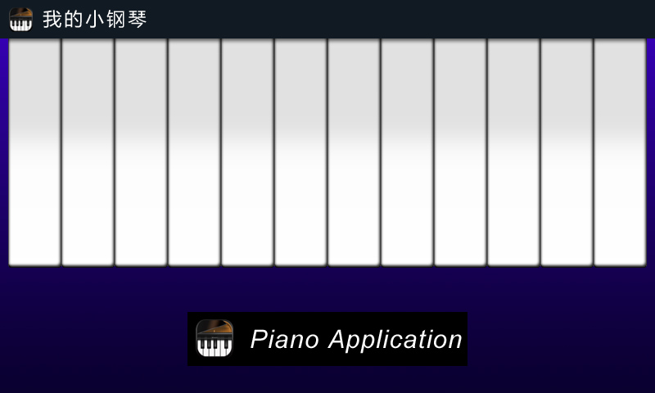

必做功能：

1. 显示美观的钢琴界面（以上图片仅供参考）
2. 手指弹奏琴键时，被按压的琴键要显示被压下去的效果
3. 手指弹奏琴键时，发出相应正确的琴声

选做功能：

1. 程序在LCD上提供一个可调节音量的小部件
2. 支持滑动弹奏（即手指划过多个琴键时发出每个琴键的声音）
3. 为程序的LOGO图标增加退出功能，点击后终止本程序并显示程序启动前的画面